Утверждаю

М.Ю. Калягин_____________

Инструкция по разметке фотоматериала

Computer Vision Annotation Tool (CVAT)

Москва 2020

Содержание

1. Общие сведения о CVAT

Computer Vision Annotation Tool (CVAT) - это бесплатный веб-инструмент с открытым исходным кодом, разработанный корпорацией Intel, для аннотирования изображений и видео. Инструмент доступен по URL адресу: <https://cvat.org> или на временном сервере: <http://92.53.64.248:8080/>, также можно развернуть на собственном сервере. Подробное руководство доступно по следующей ссылке: <https://github.com/openvinotoolkit/cvat>

В данной инструкции рассмотрим CVAT для разметки фотоматериалов с дефектами поверхностей нагрева котлов для обучения нейронных сетей YOLOV4, DetectoRS и DCN.

1. Регистрация нового пользователя

Для начала необходимо пройти регистрацию нового пользователя нажатием на область с надписью «Create an account” (Рисунок 1).

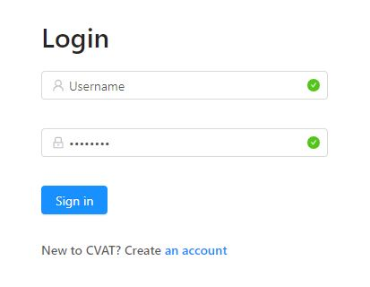

Рисунок 1. Авторизация пользователя

В появившейся форме необходимо заполнить данные пользователя и подтвердить их нажатием кнопки “Submit” (Рисунок 2).

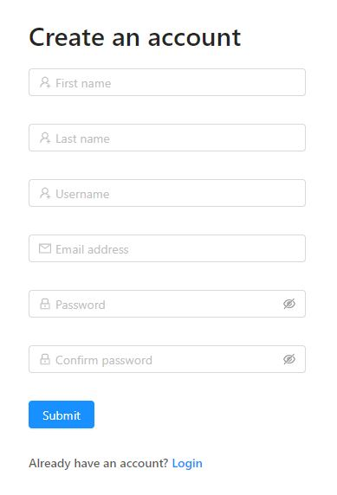

Рисунок 2. Форма для регистрации пользователя

1. Создание задачи

Для того, чтобы приступить к разметке фотоматериалов необходимо создать новую задачу, щелкнув правой кнопкой мыши на кнопку “Create new task” (Рисунок 3).

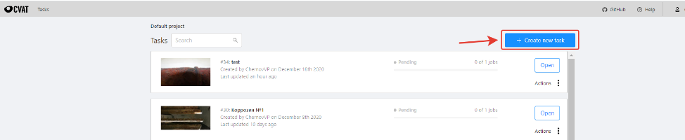

Рисунок 3. Создание задачи

Далее в форме создаваемой задачи (Рисунок 4) необходимо заполнить название задачи (1), во вкладке конструктора (Constructor) перечислить наименования ярлыков аннотаций (дефектов) для разметки (2). Конструктор является упрощенной формой создания задачи. Если типов меток несколько, то можно, нажимая “Continue” (3), перечислить их. После указания аннотации необходимо подтвердить нажатием кнопки “Done” (3.1). Затем нужно загрузить фотоматериалы на сервер, выбрав папку с нужными файлами или перетащив их в область для загрузки (4). Подтверждение создания задачи осуществляется нажатием кнопки “Submit” (5).

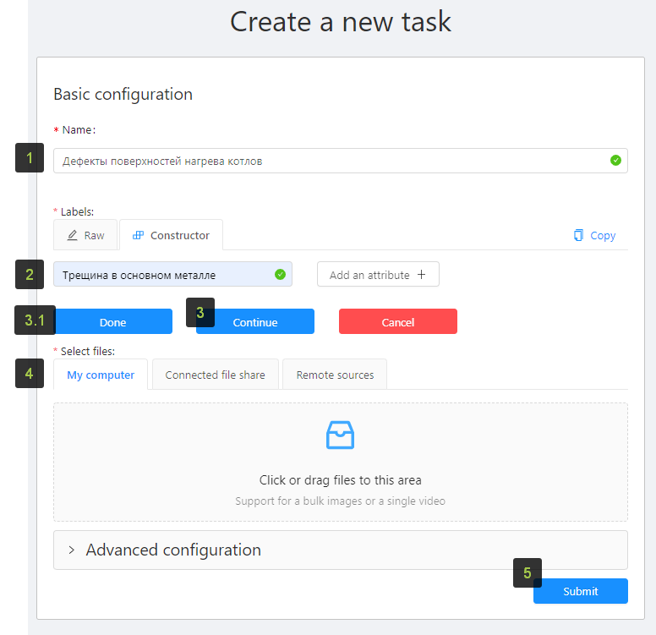

Рисунок 4. Форма задачи

После подтверждения формы осуществляется загрузка данных на сервер (Рисунок 5) и выводится уведомление об успешном создании задачи (Рисунок 6).

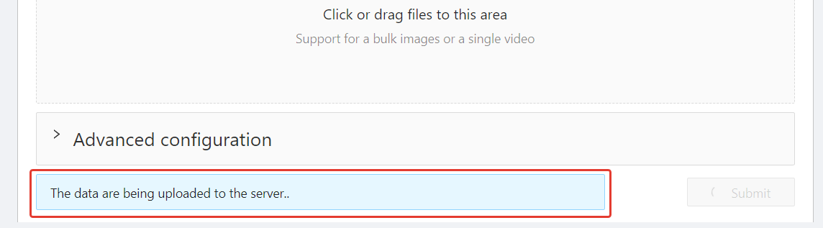

Рисунок 5. Загрузка данных на сервер.

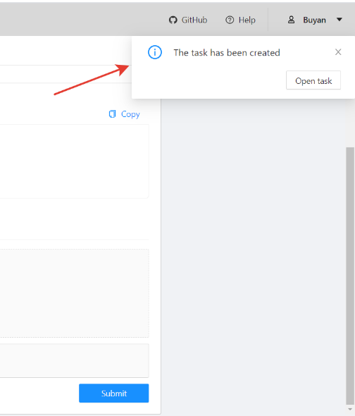

Рисунок 6. Уведомление о создании задачи.

1. Сведения о задаче

Созданную задачу можно увидеть в окне задач (Task (1), Рисунок 7).

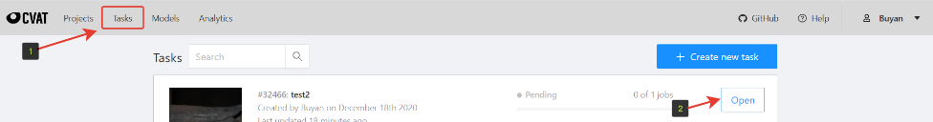

Рисунок 7. Окно задач.

Для работы с созданной задачей нужно открыть ее, нажав на кнопку Открыть (Open, 2).

После этого открывается страница задачи (Рисунок 8), которая содержит подробные сведения со статусом всех работ. На этой странице можно изменить наименование задачи (1), открыть меню «Действия» (Actions, 2) и изменить созданные ярлыки (3). Во вкладке «Конструктор» (Constructor) можно добавлять новые ярлыки или атрибуты существующих аннотаций. В окне «Работа» (Jobs, 4) показан список всех работ текущей задачи. Здесь отображаются названия работ (Job), диапазон фотографий (Frames), статус работы (Status), дата начала (Started on), продолжительность работы (Duration) и имя исполнителя (Assignee). В этом окне удобно прослеживать статус выполнения задачи несколькими исполнителями.

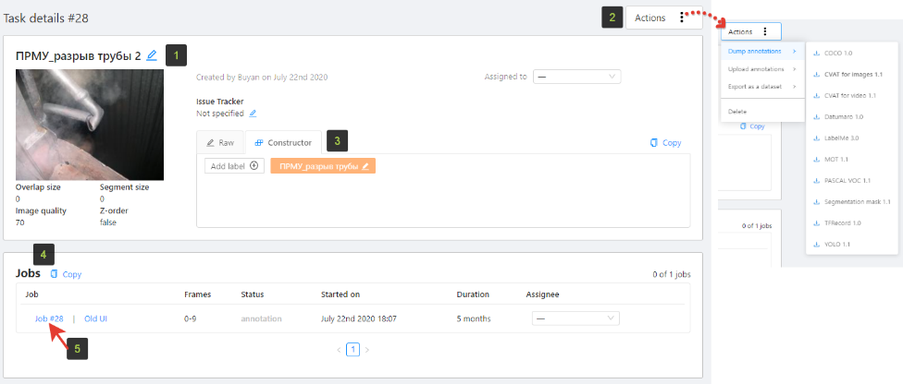

Рисунок 8. Страница задачи

1. Окно разметки CVAT

Для начала процесса разметки необходимо перейти по ссылке внутри окна «Работа» (Рисунок 8 (5)) и открыть окно разметки (Рисунок 9).

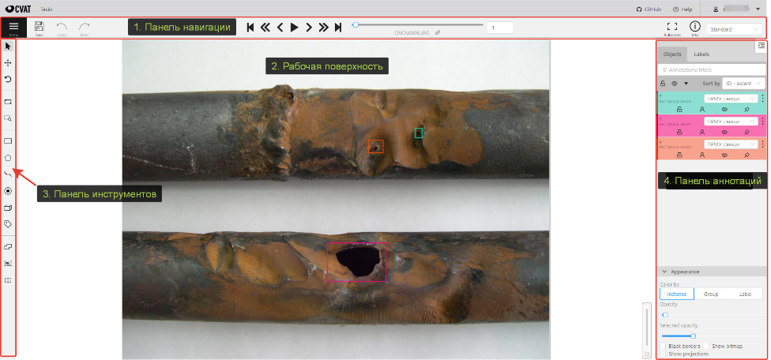

Рисунок 9. Окно разметки CVAT.

Окно разметки состоит из:

1. Панели навигации, который содержит кнопки навигации, основные функции и доступ в меню (1);
2. Рабочая поверхность, где отображается изображение для разметки (2);
3. Панель инструментов, который содержит инструменты для масштабирования, создания фигур и их редактирования (3);
4. Панель аннотаций, содержит описание аннотаций и область для настройки внешнего вида (4).

**Панель навигации.**

Для перехода к следующему/предыдущему изображению нужно использовать стрелки. Для прокрутки изображений можно использовать ползунок. Почти у каждого элемента есть подсказка, можно навести мышкой и получить подсказку.

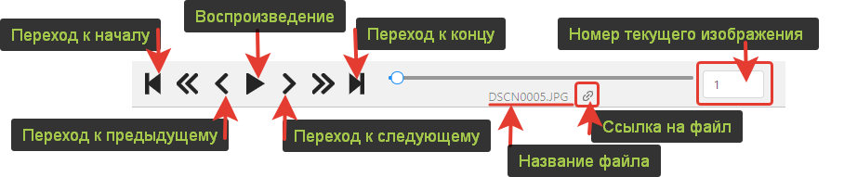

Рисунок 10. Панель навигации.

**Панель инструментов.**

Для увеличения интересующей области изображения можно использовать кнопку на боковой панели «Select a region of interest» (Рисунок 11). Кнопка «Fit the image» позволит разместить изображение в рабочем пространстве в полном масштабе. Можно использовать колесо мыши для масштабирования изображения (изображение будет увеличено относительно вашего текущего положения курсора).

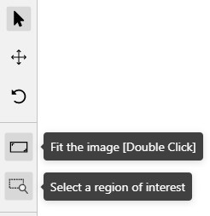

Рисунок 11. Боковая панель навигации

Разметку фотоизображения можно сделать пятью фигурами (Рисунок 12):

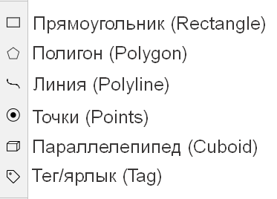

Рисунок 12. Типы форм

**Панель аннотаций.**

Панель аннотаций расположена справой стороны окна разметки. В этом окне отображены карточки меток текущего изображения. Данная панель позволит изменить атрибуты метки и выполнить основные операции (Меню) или удалить объект, нажав кнопку в меню действий.

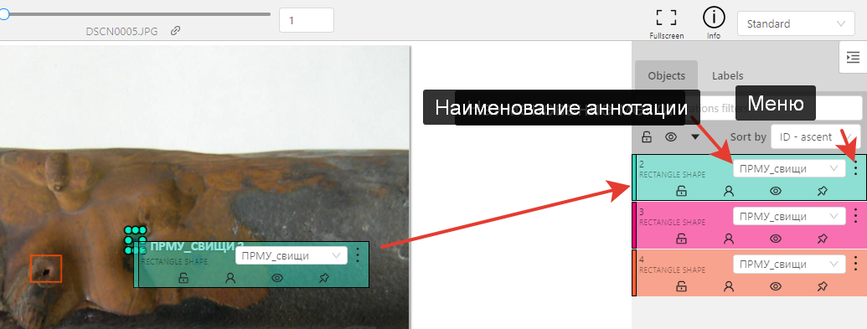

Рисунок 13. Панель аннотаций.

**Режим аннотации атрибутов.**

Этот режим позволит редактировать атрибуты с быстрой навигацией между объектами с помощью клавиатуры. Для этого во всплывающем меню на верхней панели необходимо выбрать «Режим аннотации атрибутов» (Attribute annotation, Рисунок 14).

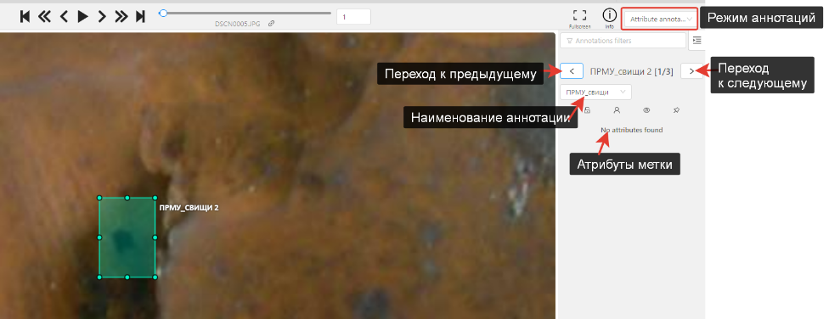

Рисунок 14. Режим аннотации аттрибутов.

**Создание аннотации.**

Для создания аннотации необходимо щелкнуть правой кнопкой мыши на выбранную фигуру для разметки (Рисунок 13) и выбрать метку (1), например, прямоугольник. Прямоугольник можно выделить по двум точками или четырем (3).

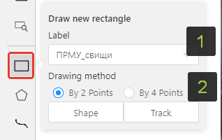

Рисунок 13. Прямоугольная форма разметки

**Сохранение аннотаций.**

Во время выполнения разметки фотоматериалов рекомендуется осуществлять сохранение всех изменений нажатием кнопки «Сохранить» (Save) (Рисунок 14).

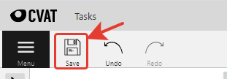

Рисунок 14. Сохранение всех изменений.

**Выгрузка аннотаций.**

После завершения выполнения разметок фотоматериалов необходимо выгрузить оформленные аннотации, сохранив перед этим (1). Для этого нужно в меню (2) выбрать «Выгрузить аннотации» (Dump annotations, 3) и выбрать нужный формат выгрузки аннотаций (Рисунок 15).

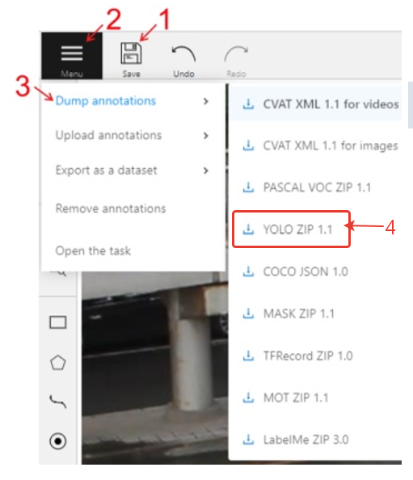

Рисунок 15. Выгрузка аннотаций

Доступны несколько форматов:

* CVAT для видео (CVAT for videos);
* CVAT для изображений (CVAT for images);
* PASCAL VOC ZIP, используется для распознавания объектов Pascal;
* YOLO Zip подходит для использования в нейронной сети YOLO;
* COCO необходимо для использования базы данных COCO;
* Mask ZIP содержит архив маски классов и экземпляров для каждого кадра в формате png и текстовый файл со значением каждого цвета;
* TFRecord ZIP для машинного обучения с использованием библиотеки TensorFlow компании Google;
* MOT ZIP
* LabelMe ZIP

Для машинного обучения нейронных сетей YOLO/DetectoRS/DCN можно выбрать YOLO ZIP (4).